

Carrera

Laboratorio de Física X

Título de su Trabajo

Grupo X

Apellido y Nombre 1 – apellidonombre1@micorreo.com
Apellido y Nombre 2 – apellidonombre2@micorreo.com
Apellido y Nombre 2 – apellidonombre3@micorreo.com

Práctica realizada el:
DIA de MES, HORA Hs.
1ro/2do Cuatrimestre de 201X

Docentes en el turno de laboratorio:
Apellido, Nombre

Resumen
ATENCIÓN: Aunque esta sección está al principio, se escribe luego de finalizar el trabajo.
En este parágrafo se espera un resumen del trabajo. Debe presentar el trabajo realizado y cuáles fueron los resultados. En general no se da demasiado detalle de la parte operativa, pero si un mínimo de los distintos métodos. Los resultados se pueden expresar cualitativamente (Ej: “Se pudo comprobar que el método para medir volumen empleando la densidad es más preciso” (sin dar valores. Aunque si los dan también está bien).
IMPORTANTE: Utilizar una forma impersonal (como en todo el informe). Se acostumbra hacerlo en el tiempo presente. Ej: “En este trabajo SE midió…” ó “SE pudo comprobar que…”

Índice General

1. Introducción 4
2. Desarrollo experimental 5
3. Resultados y análisis 6
3.1. Primera Parte: Nombre de la primera parte 6
3.1.1. Primera sección 6
3.1.2. Segunda sección 6
3.1.3. Tercera sección 7
3.1.4. Cuarta sección 7
3.2. Segunda Parte: Nombre de la segunda parte 8
3.2.1. Primera sección 8
3.2.2. Segunda sección 8
4. Conclusiones 9

Introducción
Presentar el contexto. Acá va todo el soporte teórico necesario para entender lo que van a trabajar. Los temas no van aislados… si no que van CONECTADOS, y los conectores están relacionados al objetivo del trabajo. Los conectores les ayudan a justificar por qué es necesario entender ese tema antes de ver la práctica que hicieron. Se espera tener referencias bibliográficas en este párrafo.

Desarrollo experimental
En esta sección va la descripción de cada experimento que realizaron SIN RESULTADOS (ni numéricos ni gráficos). Se detallan los dispositivos utilizados y la precisión con la que mide cada uno.

Resultados y análisis
Las subsecciones, aquí mostradas como “primera parte”, etc. puede utilizarlas, pero no son NECESARIAS. Utilice a su criterio las secciones que crean que van a ayudar al lector a entender mejor su trabajo. Recuerde que su propósito es que alguien que no estuvo presente, pueda comprender el trabajo realizado.

Primera Parte: Nombre de la primera parte

Primera sección
En la primera parte de cada sección se espera una descripción breve del objetivo de cada parte del trabajo. Recuerde que el título “primera sección” es opcional. O sea que si el trabajo es muy breve, tal vez no sea necesario generar dicho título, sino que puede hacer la descripción directamente.

Segunda sección
En esta sección se muestra un ejemplo de cómo representar una figura en un informe técnico. La siguiente Figura 1 muestra como toda la información que debería aparecer en un gráfico representando un nivel de presión sonora (NPS) en función de la frecuencia.
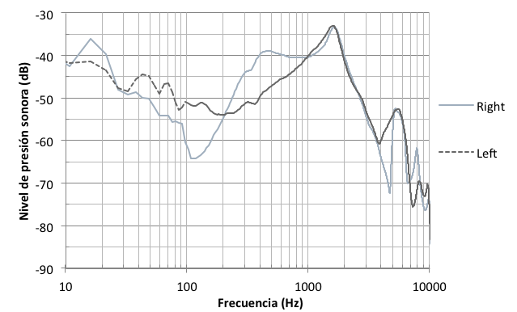
Figura 1. Niveles de presión sonora (NPS) medidos en los canales Izquierdo (Left) y Derecho (Right)

Segunda sección
En esta primera sección se muestra un ejemplo de cómo representar una tabla. La Tabla 1 muestra la relación las frecuencias medidas experimentalmente y las frecuencias teóricas.
Modo | 1 | 2 | 3 | 4
Frecuencia Teórica (Hz) | 158,8 | 476,3 | 794,0 | 1111,6
Frecuencia Experimental (Hz) | 195,3 | 486,2 | 797,4 | 1112,5
Tabla 1. Comparación entre frecuencias teóricas y experimentales

La Tabla 2 muestra otro ejemplo de tabla para comparar distintas ponderaciones en la medición de un nivel de presión sonora equivalente ponderado A (L_{eqA}) con valores de nivel de presión sonora mínimo (Min) y máximo (Max). Se informán también los percentiles L₁₀ y L₉₀. OBSERVE QUE CADA MAGNITUD FÍSICA LLEVA ENTRE PARÉNTESIS SUS UNIDADES.

Parámetro | L_{eqA} (dBA) | Min (dBA) | Max (dBA) | L₁₀ (dBA) | L₉₀ (dBA)
Medición 1 | 82,0 | 70,4 | 84,4 | 83,1 | 76,4
Medición 2 | 81,6 | 73,4 | 85,2 | 82,8 | 75,4
Tabla 2. Comparación de los parámetros medidos para las dos mediciones realizadas

Cuarta sección
Al final de cada sección se espera un análisis detallado de los resultados y una breve conclusión sobre lo encontrado.

Segunda Parte: Nombre de la segunda parte

Primera sección
En esta sección se muestra como deberían aparecen las formulas y ecuaciones.
La longitud de onda y la frecuencia están relacionadas por:
$λ=\frac{c}{f}$ (1)
Siendo c la velocidad del sonido en el aire en m/s.
OBSERVE LA DESCRIPCIÓN DE CADA VARIABLE INVOLUCRADA EN LA ECUACIÓN Y LA NUMERACIÓN DE LA ECUACIÓN AL MÁRGEN DERECHO.

Segunda sección
En esta sección se hace referencia a un ítem de la bibliografía [1], donde se ha mostrado que es una referencia interesante. Si usted complementa su trabajo brevemente con información relacionada, demuestra que ha investigado el tema y posiblemente que lo ha comprendido.

Conclusiones
En la conclusión se espera un análisis GLOBAL sobre las prácticas realizadas: cuales fueron los problemas encontrados y cuáles fueron las conclusiones obtenidas.
También se dice cómo podría mejorarse el experimento realizado.
Luego de esta sección puede escribir el resumen, ubicado al principio.

Referencias
Es fundamental utilizar la numeración de esta sección CADA VEZ que dicen, afirman o reportan algún valor que salió de otro lugar distinto a sus resultados.
Ejemplos:
[1] Anderson J., “Nombre libro o paper o revista”, paginas, Edicion, 1998
[2] Bonnet M., “Equations intégrales et éléments de frontières : application en mécanique des solides et des fluides”, Ed. Eyrolles/CNRS, 1995
[3] Gerges S.N.Y. & Jordan R., “Muffler modeling by transfer Matrix Method and experimental Verification”, Journal of the Braz. Soc. Of Mech. Sci. & Eng., Vol. XXVII, No. 2 Avril-juin 2005

